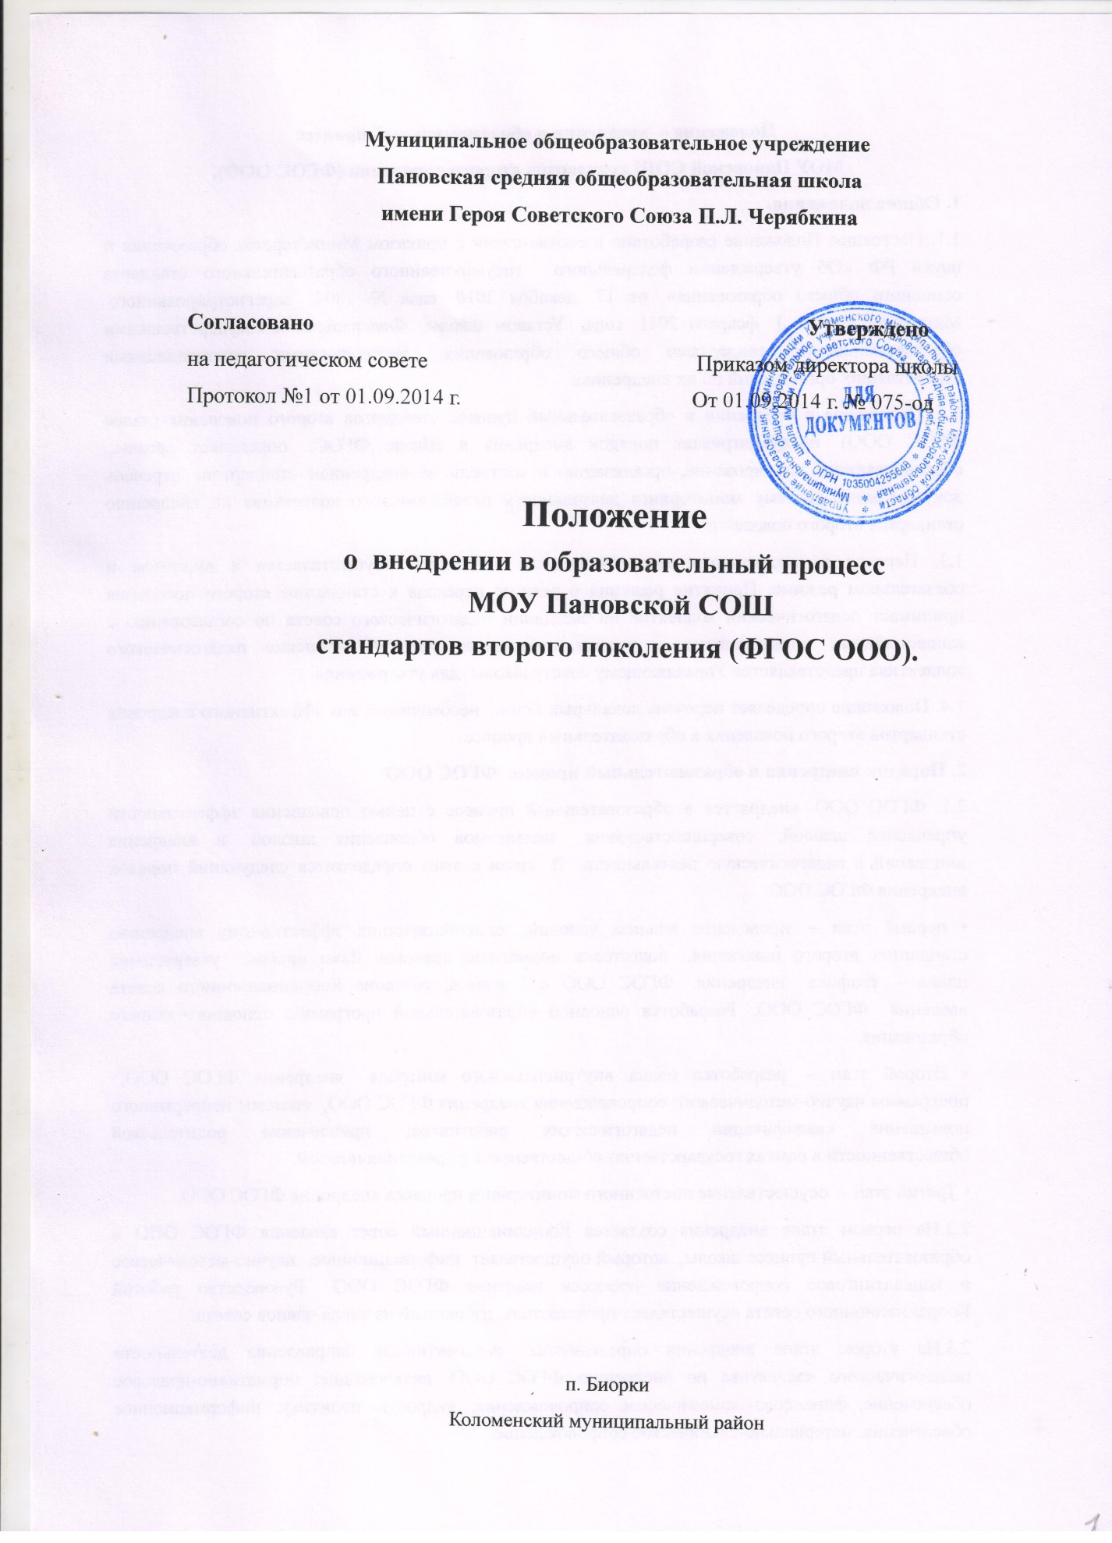

Положение о внедрении в образовательный процесс
МОУ Пановской СОШ стандартов второго поколения (ФГОС ООО).
1. Общие положения.
1.1. Настоящее Положение разработано в соответствии с приказом Министерства образования и науки РФ «Об утверждении федерального государственного образовательного стандарта основного общего образования» от 17 декабря 2010 года № 1897, зарегистрированного Минюстом России 1 февраля 2011 года, Уставом школы, Федеральными государственными образовательными стандартами общего образования, методическими рекомендациями вышестоящих организаций по их внедрению.
1.2. Положение о внедрении в образовательный процесс стандартов второго поколения (далее ФГОС ООО) предусматривает порядок внедрения в Школе ФГОС; определяет органы, обеспечивающие планирование, организацию и контроль за внедрением стандартов; перечень документации, систему мониторинга деятельности педагогического коллектива по внедрению стандартов второго поколения.
1.3. Переход к внедрению стандартов второго поколения осуществляется в пилотном и обязательном режиме. Принятие решения о режиме перехода к стандартам второго поколения принимает педагогический коллектив на заседании педагогического совета по согласованию с вышестоящими организациями с учетом имеющихся условий. Решение педагогического коллектива представляется Управляющему совету школы для утверждения.
1.4. Положение определяет перечень локальных актов, необходимых для эффективного внедрения стандартов второго поколения в образовательный процесс.
2. Порядок внедрения в образовательный процесс ФГОС ООО
2.1. ФГОС ООО внедряется в образовательный процесс с целью повышения эффективности управления школой, совершенствования механизмов обновления школой и внедрения инноваций в педагогическую деятельность. В связи с этим определяется следующий порядок внедрения ФГОС ООО:
• первый этап – проведение анализа условий, способствующих эффективному внедрению стандартов второго поколения, подготовка нормативно-правовой базы школы; утверждение плана – графика внедрения ФГОС ООО с 5 класса; создание Координационного совета введения ФГОС ООО. Разработка основной образовательной программы основного общего образования.
• Второй этап – разработка плана внутришкольного контроля внедрения ФГОС ООО, программы научно-методического сопровождения внедрения ФГОС ООО, системы непрерывного повышения квалификации педагогических работников; привлечение родительской общественности в рамках государственно-общественного управления школой.
• Третий этап – осуществление постоянного мониторинга процесса внедрения ФГОС ООО.
2.2.На первом этапе внедрения создается Координационный совет введения ФГОС ООО в образовательный процесс школы, который осуществляет информационное, научно-методическое и консалтинговое сопровождение процесса введения ФГОС ООО. Руководство работой Координационного совета осуществляет председатель, избранный из числа членов совета.
2.3.На втором этапе внедрения определяются перспективные направления деятельности педагогического коллектива по внедрению ФГОС ООО, включающие: нормативно-правовое обеспечение, финансово-экономическое сопровождение, кадровую политику, информационное обеспечение, материально-техническое сопровождение.
2.3.Третий этап обеспечивает постоянный и непрерывный процесс наблюдения, изучения, сбора информации, анализа и регулирования процесса внедрения с целью оперативного реагирования на возникающие проблемы и определения путей решения данных проблем.
2.4. Ответственность за внедрение ФГОС ООО несет администрация школы.
2.5. Информация о внедрении ФГОС ООО размещается на сайте школы.
3. Органы, обеспечивающие планирование, организацию и контроль внедрения ФГОС ООО.
3.1. Для подготовки и организации внедрения стандартов второго поколения в школе создается Координационный совет введения ФГОС общего образования, а так же цикловое методическое объединение по внедрению ФГОС ООО.
3.2. Деятельность данных органов определяется Положением о Координационном совете введения ФГОС ООО и Положением о цикловом методическом объединении по введению ФГОС ООО.
3.3. Научно-методическое сопровождение внедрения стандартов второго поколения обеспечивается цикловым методическим объединением школы.
3.4. Контроль внедрения стандартов второго поколения осуществляется директором школы, заместителем директора по УР, заместителем директора по УВР.
3. Документация, обеспечивающая внедрение ФГОС ООО.
3.1. Перечень документации разработан в соответствии методическими рекомендациями по внедрению стандартов второго поколения обеспечивает полную и достоверную информацию о деятельности педагогического коллектива. В составе документации:
• план-график внедрения стандартов второго поколения.
• основная образовательная программа для ступени образования, на которой внедряются стандарты второго поколения.
• программа научно-методического сопровождения внедрения ФГОС.
• обновленные должностные инструкции участников образовательного процесса при внедрении стандартов второго поколения.
• план-график непрерывного повышения квалификации педагогических работников.
• план материально-технического оснащения школы для реализации стандартов второго поколения.
3.2. Ответственность за ведение и хранение документации внедрения ФГОС ООО несет администрация школы.
4. Система мониторинга деятельности педагогического коллектива по внедрению ФГОС ООО.
4.1. Мониторинг деятельности педагогического коллектива осуществляется с целью контроля реализации основных направлений внедрения ФГОС ООО по следующим направлениям:
• ежемесячный сбор информации о реализации основной образовательной программы в следующих формах: наблюдение образовательного процесса, собеседование с учителями и классными руководителями; краткие отчеты педагогов школы, анкетирование учащихся и родителей. Сбор информации осуществляет руководитель циклового методического объединения;
• ежемесячный анализ, полученной информации, информирование членов Координационного совета введения ФГОС ООО руководителем циклового методического объединения;
• мониторинг базовых компетентностей педагогов, повышения их квалификации осуществляется поэтапно зам. директора по УР;
• анализ материально-технического обеспечения введения ФГОС проводится два раза в год заместителем директора по УР;
• изучение отношения участников образовательного процесса к процессу и результативности внедрения ФГОС осуществляется классными руководителями, руководителями методических объединений не реже двух раз в год;
• мониторинг нормативно-правового обеспечения внедрения ФГОС осуществляется директором школы постоянно.
4.2.Результаты мониторинга оформляются в виде справок, отчетов, аналитических материалов, презентаций, фото и видео альбомов, дневников наблюдений и представляются во время публичных отчетов, на сайте школы.
4.3. По результатам мониторинга принимаются управленческие решения, которые оформляются в приказах по школе, копии приказов хранятся в специальных файловых папках. За хранение результатов мониторинга отвечает председатель Координационного совета введения ФГОС ООО.
5. Информационное обеспечение внедрения стандартов второго поколения.
5.1. Все участники образовательного процесса имеют равный доступ к информации о внедрении стандартов второго поколения.
5.2. Информирование обеспечивается посредством школьного сайта, проведением родительских собраний, инструктивно-методических совещаний, публичных отчетов и других форм взаимодействия в рамках государственно-общественного управления школой.
5.3. Ответственность за своевременное представление информации о внедрении ФГОС ООО несет администрация школы.
6. Перечень локальных актов, необходимых для эффективного внедрения ФГОС ООО.
6.1. Для эффективной организации внедрения ФГОС ООО предполагается разработка и использование следующих локальных актов:
Положение о Координационном совете введения ФГОС ООО;
Положение о цикловом методическом объединении по введению ФГОС ООО;
Положение о внеурочной деятельности;
Положение о системе оценок, форм, порядке и периодичности текущего контроля, промежуточной аттестации обучающихся и государственной (итоговой) аттестации;
Положение об Управляющем совете
Положение о педагогическом совете
Положение о методическом совете
Положение о родительском комитете
Положение о внутренней системе оценки качества образования
Положение о внутришкольном мониторинге качества образования
Положение об организации домашней работы
Положение о классном руководстве
Положение об организации обучений детей и детей-инвалидов в школе по основным общеобразовательным программам на дому.
Положение о методическом объединении
Приказы директора школы, регламентирующие процесс внедрения ФГОС ООО.
6.2. В процессе внедрения ФГОС ООО может возникнуть необходимость принятия дополнительных локальных актов, регламентирующих деятельность участников образовательного процесса по внедрению ФГОС ООО. Решение о введении в действие новых локальных актов принимается на заседании педагогического совета школы и согласовывается председателем Управляющим советом школы.

